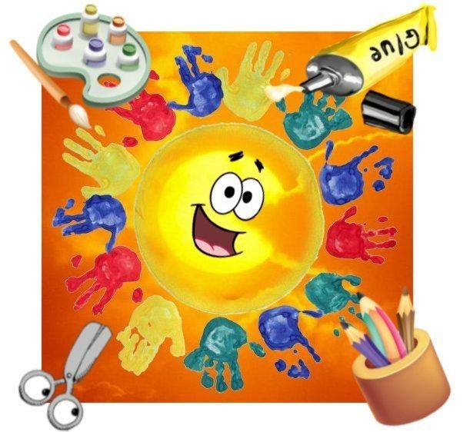 |  | ДОПОЛНИТЕЛЬНАЯ ОБЩЕОБРАЗОВАТЕЛЬНАЯ  ОБЩЕРАЗВИВАЮЩАЯ (РАБОЧАЯ) ПРОГРАММА  «Декоративно – прикладное искусство» - дистанционное обучение.  Руководитель: Хасаншина Л.Е.  Почта для связи с преподавателем –VPSabcd2013@mail.ru  Расписание занятий: 1 группа -Понедельник, среда, пятница с 16.00-16.30  2 группа –Вторник, четверг, суббота с 16.00-16.30
Номер занятия | Тема занятия | Образовательный ресурс | Форма проведения  (рассылка заданий, видеоконференция, участие в дистанционных конкурсах и т.д.) | Форма контроля | Примечание  (ссылка на конференцию, Обрпл, ресурс)
1 | Подготовка к пасхе | Интернет ресурс | Рассылка заданий | Вотсаб или эл.почта | Просмотр видео (история пасхи)
2 | Как сделать интересную подставку для пасхальных яиц | Интернет ресурс | Рассылка видео | Вотсап, эл.почта | Просмотр видео
3,4,5,6 | Делаем самостоятельно, дома по видеоссылке | Интернет ресурс | Ссылка на видео | Вотсап, эл. почта
7 | Разные техники раскраски пасхальных яиц | Интернет ресурс | Видео материал | Вотсап, эл.почта
8,9,10 | Красим яйца понравившейся техникой | Интернет ресурс | Видео материал, домашние секреты | Вотсап, элюпочта. Домашнее видео | Запись собственного видео
11 | Пластиковая бутылка мусор или материал для творчества | Интернет ресурс | Видеоподборка, | Вотсап | Просмотр видео о прастике и как делают пластиковые бутылк
12 | Пробуем делать ромашки из пластиковых бутылок | Интернет ресурс | Интернет, мастеркласс | вотсап | Ссылка вотсап
13,14,15,16,17 | Продолжаем делать цветы из пластиковых бутылок | Интернет ресурс | Интернет,Мастерклассы изготовления разных цветов | Вотсап | Ссылки,видео ролики
18,19 | Полезные лайфхаки для девочек «чтобы быть всегда красивой мы косички заплетем» | Интернет ресурс | Ссылка на видео.Учимся плести косы | Вотсап, эл. почта. | Просмотр видео.Домашнее видео

